*Занятие № 21*

*Номер учебной группы:* П-16

*Фамилия, инициалы учащегося:* Язубец Е.В.

*Дата выполнения работы:* 01.12.2022

*Тема работы:* «Кодирование основных модулей программной системы»

*Результат выполнения работы*

**Задание 1**

Применяя язык программирования или визуальную среду провести кодирование модулей программного продукта для вашего варианта:

* провести кодирование структуры БД;
* установить свойства таблиц и полей;
* установить связи между таблицами.

*Рисунок 1-Сотрудники*

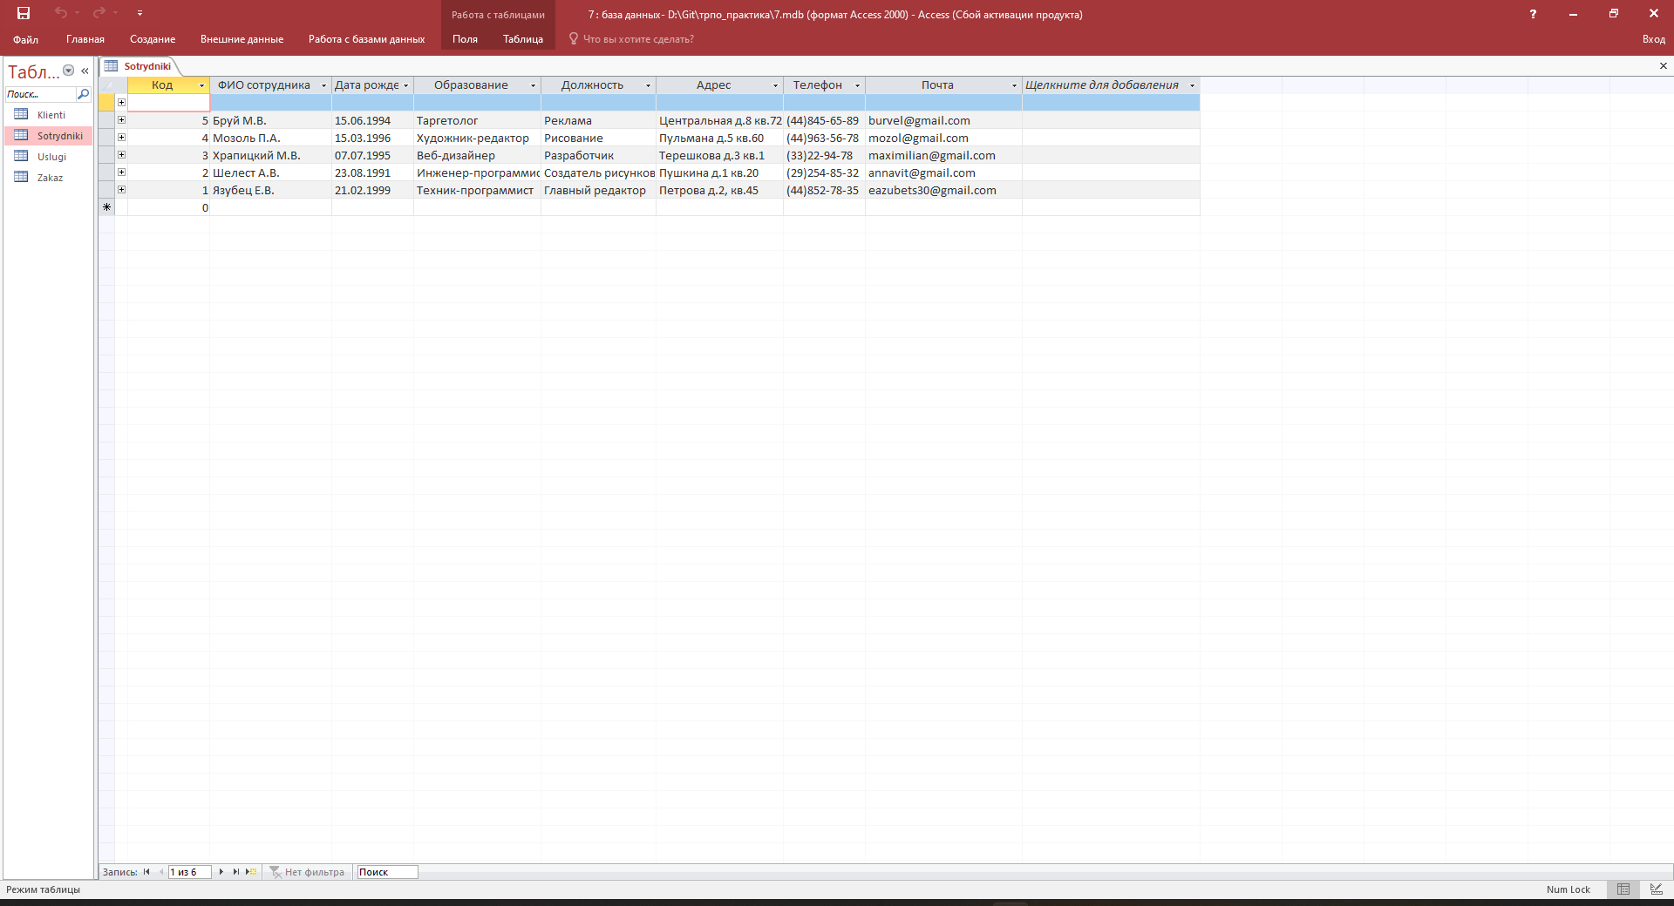

*Рисунок 2-Сотрудники*

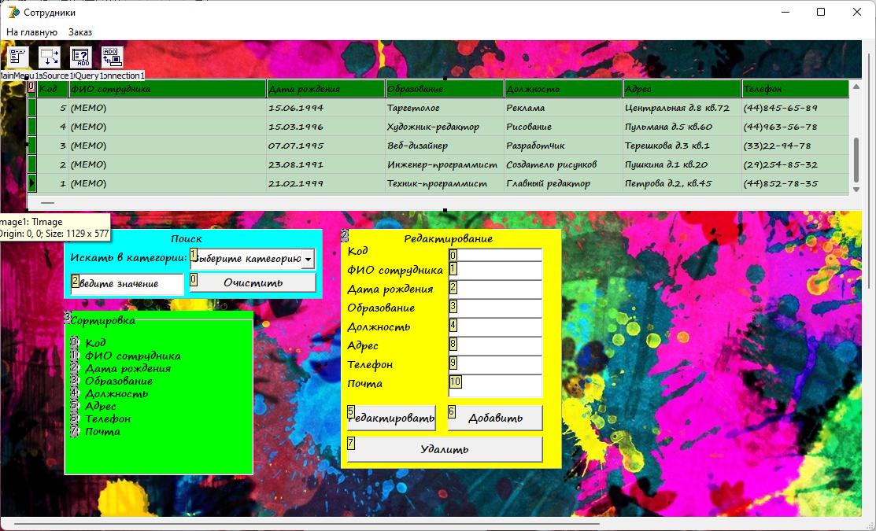

*Рисунок 3-Заказ*

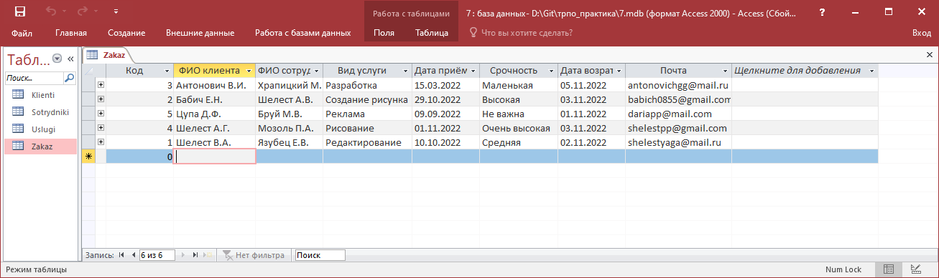

*Рисунок 4-Заказ*

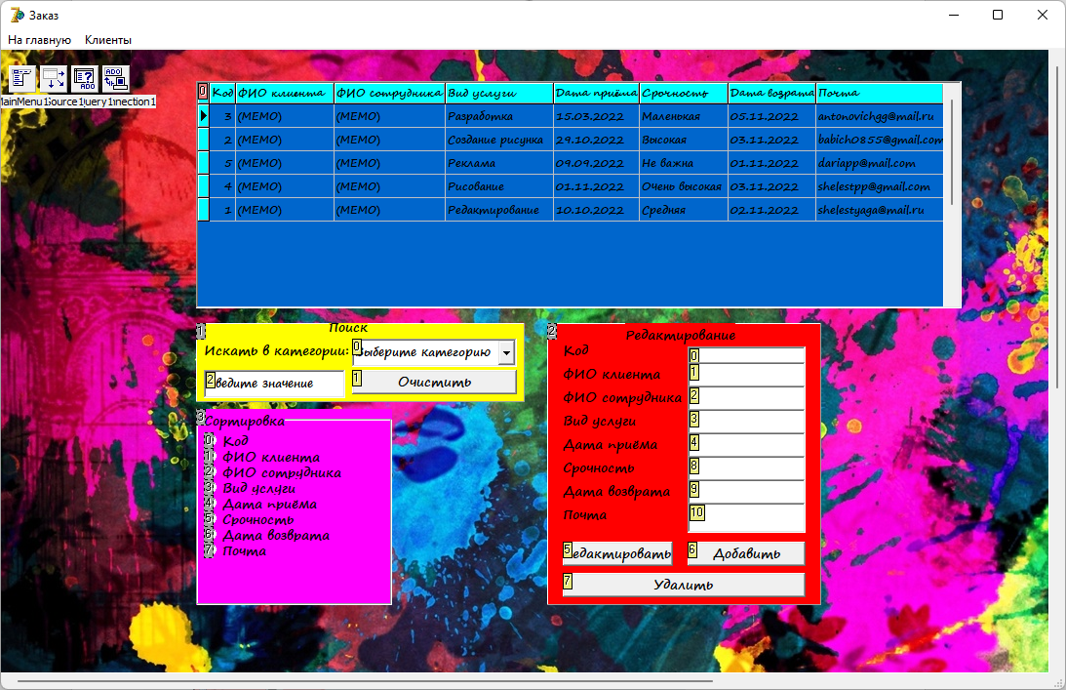

*Рисунок 5-Клиенты*

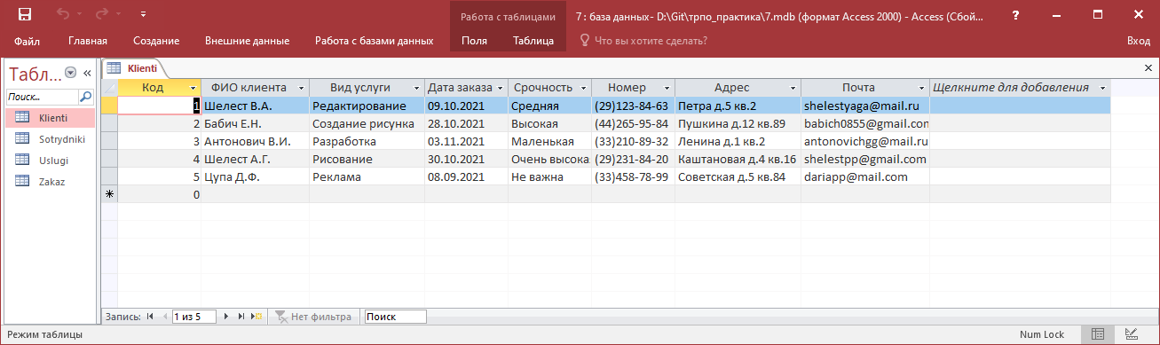

*Рисунок 6-Клиенты*

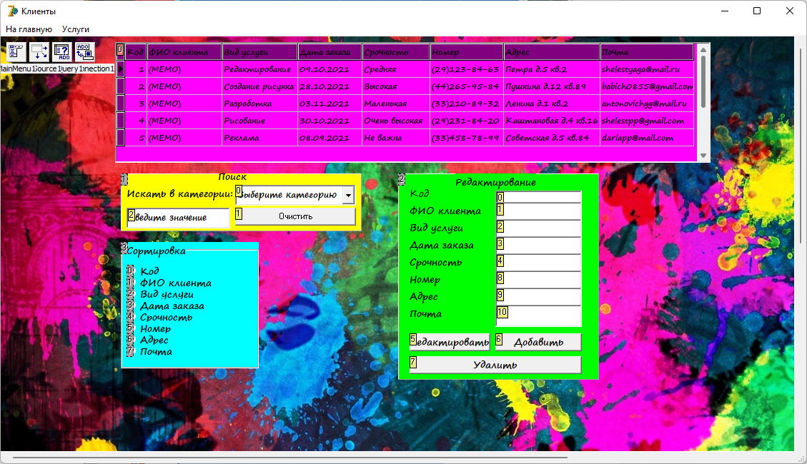

*Рисунок 7-Услуги*

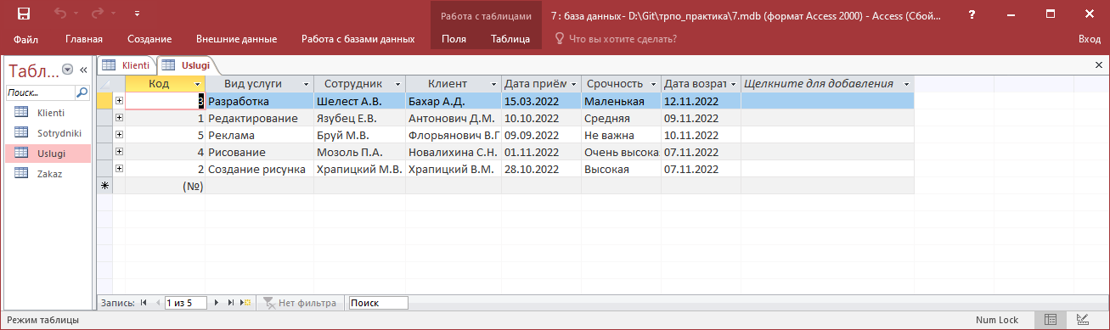

*Рисунок 8-Услуги*

\

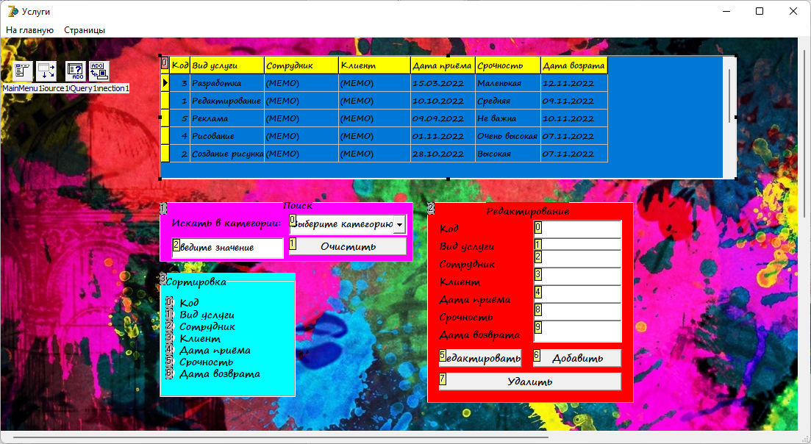

*Рисунок 9-Схема данных*

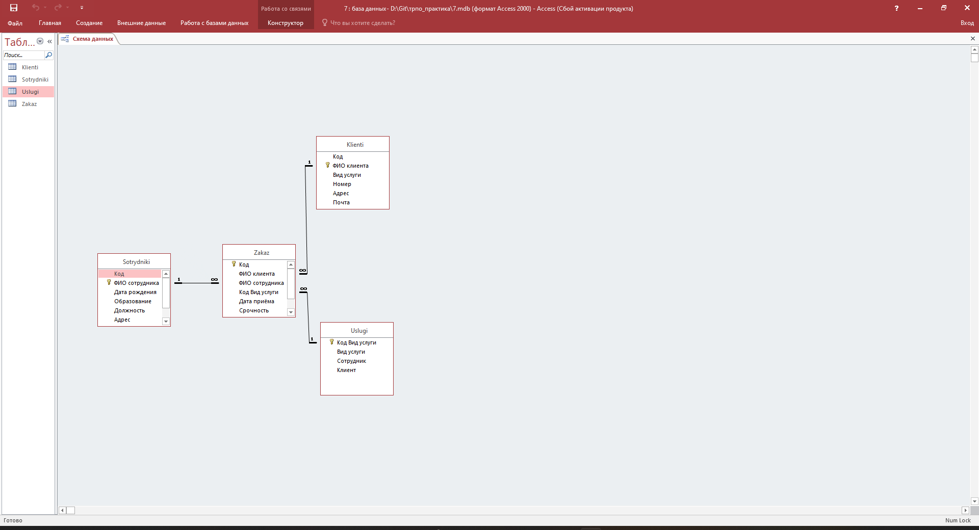

*Рисунок 10-Конструктор*

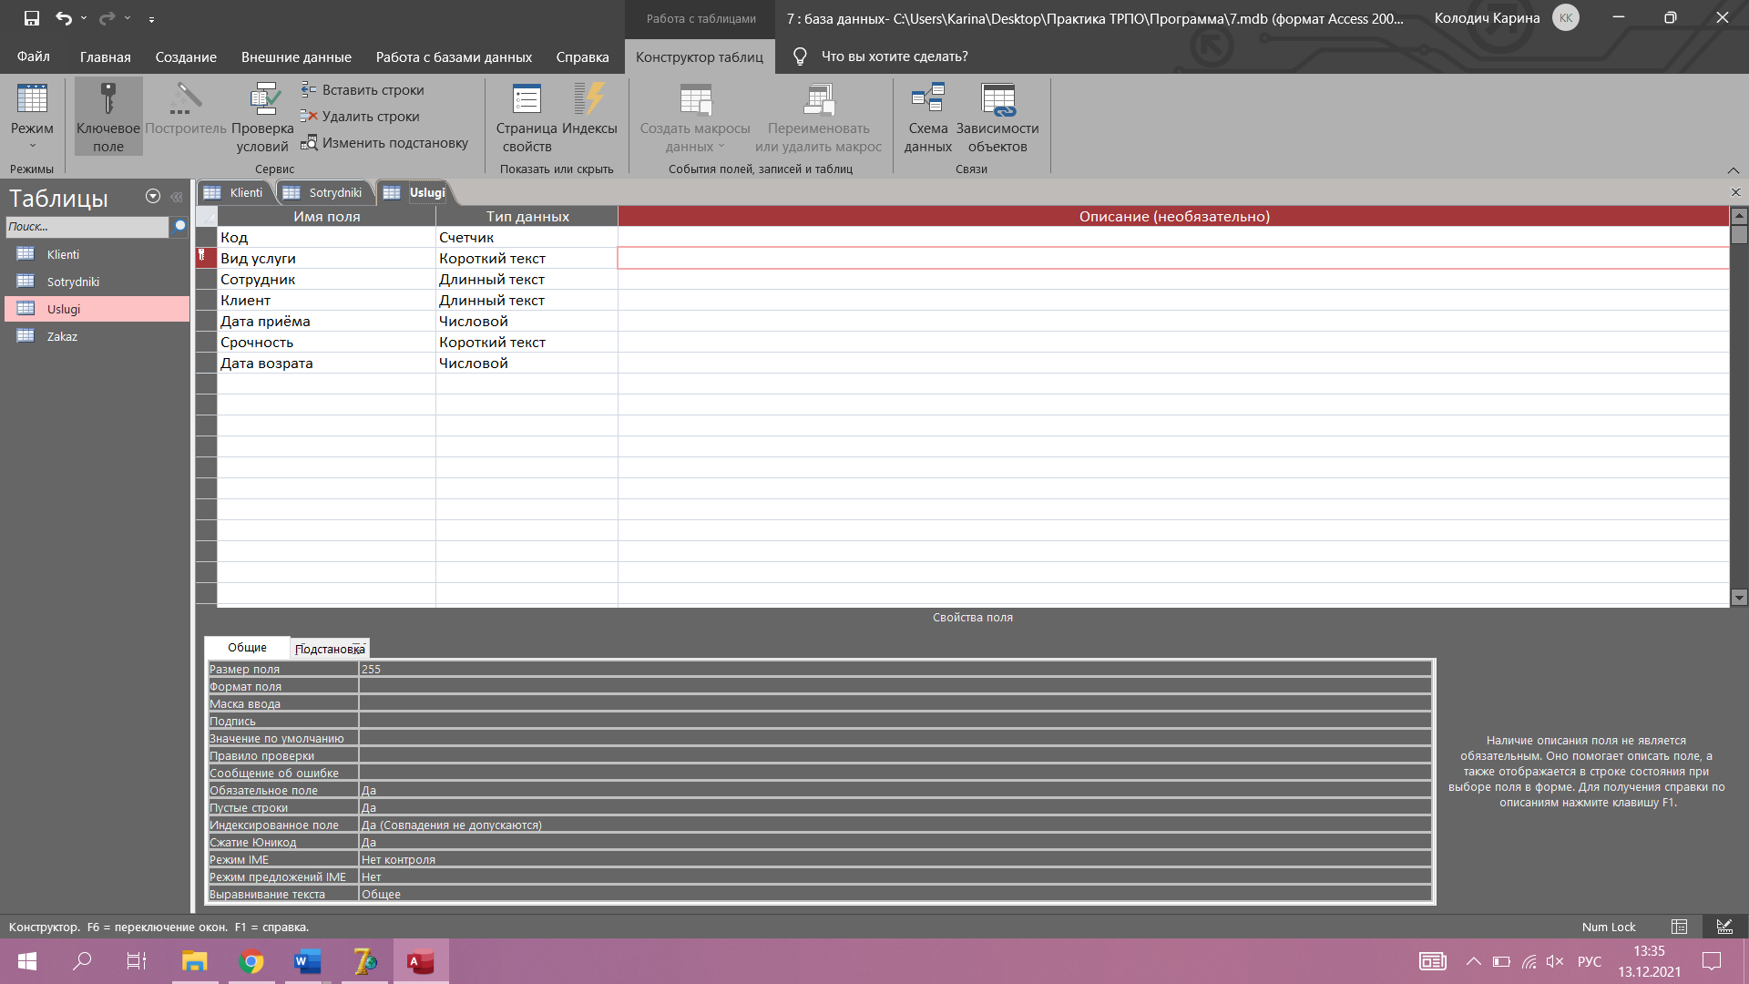

**Задание 2** Ответьте на контрольные вопросы.

1. Какие виды БД бывают?

**Ответ:** Типы баз данных

* Реляционные **базы данных**.
* Объектно-ориентированные **базы данных**.
* Распределенные **базы данных**.
* Хранилища данных.
* **Базы данных** NoSQL.
* Графовые **базы данных**.
* **Базы данных** OLTP.

1. Что такое реляционная БД и как она определяется?

**Ответ:** *Реляционные базы* данных представляют собой базы данных, которые используются для хранения и предоставления доступа к взаимосвязанным элементам информации. Реляционные базы данных основаны на реляционной модели — интуитивно понятном, наглядном табличном способе представления данных.

Каждая строка, содержащая в таблице такой базы данных, представляет собой запись с уникальным идентификатором, который называют *ключом*. Столбцы таблицы имеют атрибуты данных, а каждая запись обычно содержит значение для каждого атрибута, что дает возможность легко устанавливать взаимосвязь между элементами данных.

1. Какие виды связей существуют в реляционной БД?

Ответ: всего существует **три вида связей между таблицами баз данных**:

1.Многие ко многим.

2.Один ко многим.

* с обязательной связью;
* с необязательной связью;

3.Один к одному.

* с обязательной связью;
* с необязательной связью;

1. Опишите типы полей в БД.

Типы полей базы данных

В поля БД можно вводить данные следующих типов.

* Текстовый. В поля такого типа помещают текст или комбинацию текстовых и числовых значений.
* Поле MEMO. Длинный текст (до 65535) символов.
* Числовой.
* Дата/время.
* Денежный.
* Счетчик.
* Логический.
* Поле объекта OLE.